温州市第十三届少儿声乐独唱大赛说明和注意事项
- 报名需要准备的材料
报名手机里准备两张照片：一张选手照片和一张选手证件照片（如身份证、户口薄或者护照等），文件大小1MB以内。
- 报名流程
11月8日开始网络预约报名----11月14日至15日网络正式报名（抢名额）----11月17日线下缴费----报名成功----等待网络抽签（关注手机短信）
- 报名方式
1、登录温州市少年宫网站（www.wzsng.com）或者关注“温州市少年宫”微信公众号进入-活动报名-选择需要报名的组别，在正式报名时间之前先进行预约报名，再在正式报名时间抢名额完成网络正式报名。以下以公众号幼儿A组报名为例。
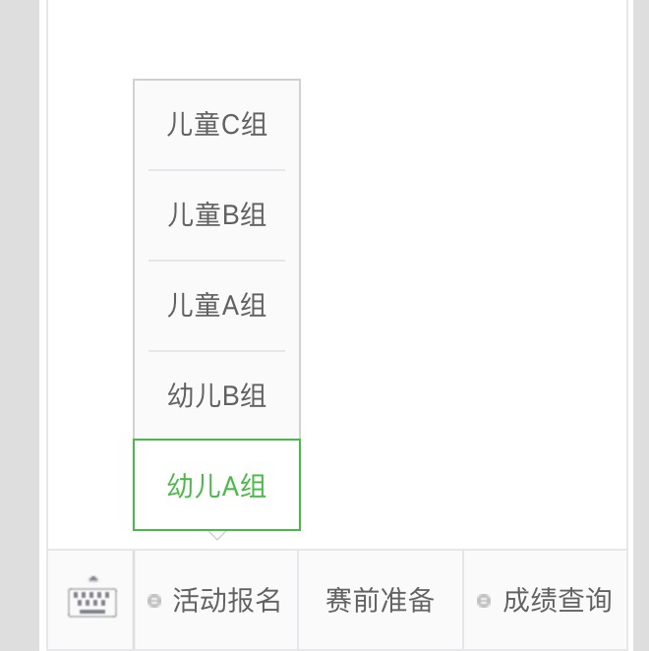
附各组报名要求：
儿童C组：要求2007-2008年出生的选手
儿童B组：要求 2009-2010年出生的选手
儿童A组：要求2011-2012年出生的选手
幼儿B组：要求2013年出生的选手
幼儿A组：要求2014年出生的选手 （请按要求填报，报错组别视为无效）
2、先预约报名
点击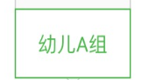进入预约报名比赛介绍页面，请仔细阅读比赛介绍，并熟知各组别正式报名时间
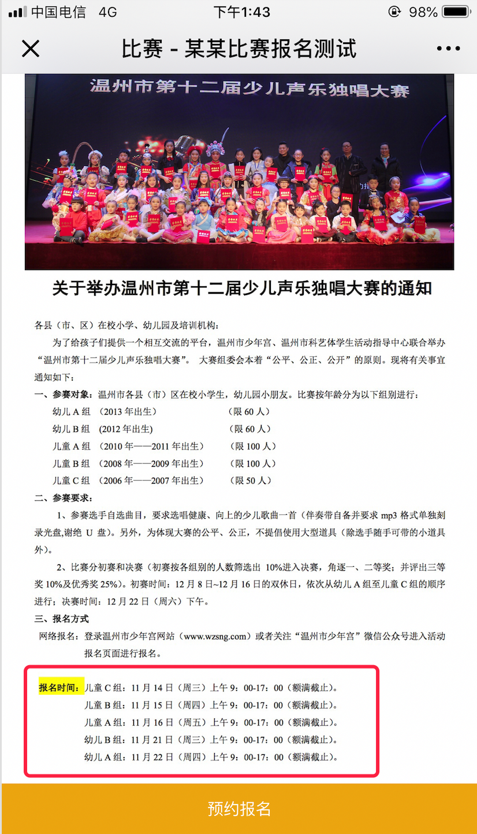 点击页面下方进入预报名填写信息页面
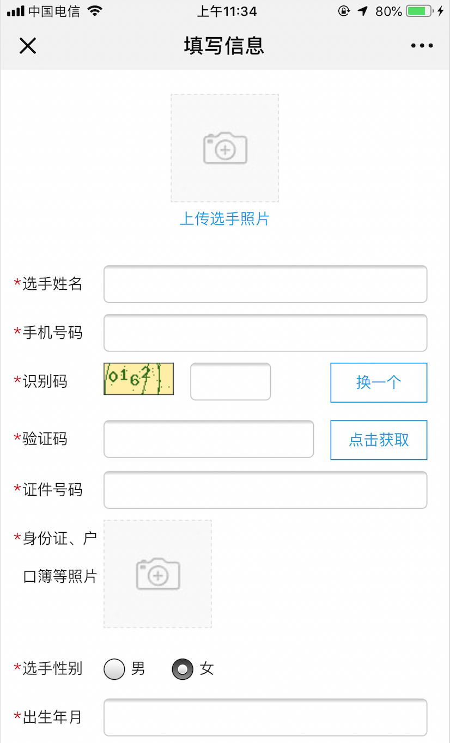填写完成后点击页面最下方，页面跳转到比赛介绍页面，下方按钮变为。
(1)若预报名填写信息正确无误不用点击该按钮，请关闭页面，等待正式报名开始；
(2)若需要修改报名信息，请点击进入，修改后再点击。
3、正式报名
在规定时间（本次报名幼儿A组是11月14日上午19：00）登录“温州市少年宫”微信公众号，进入“活动报名”点击
页面跳转到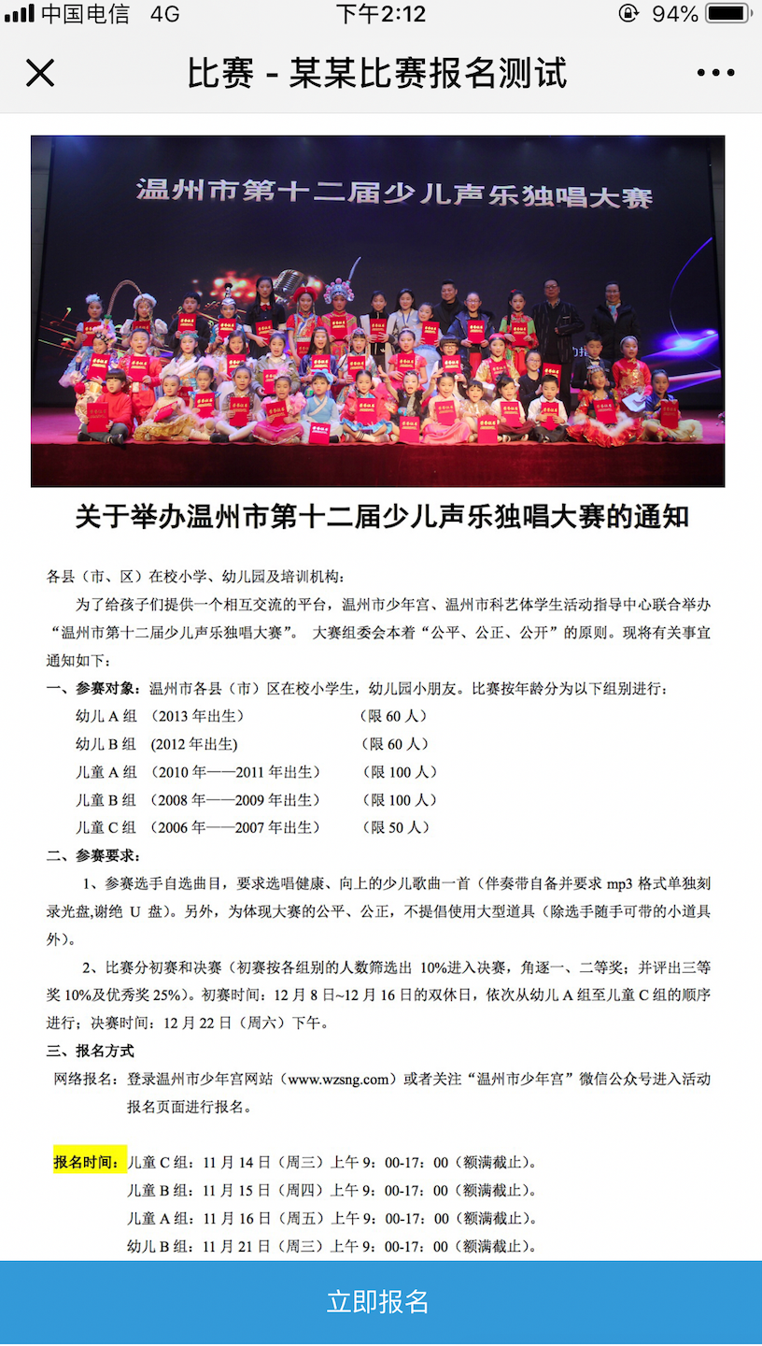点击
跳转到分组详情页面
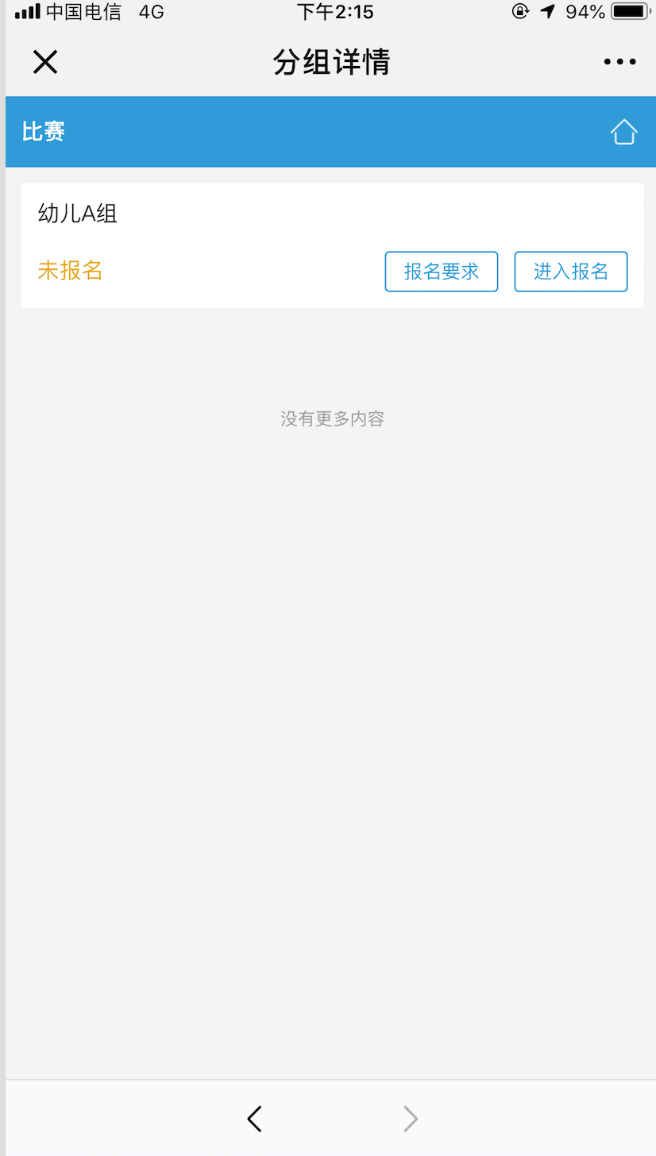先点击仔细查看该组别的报名要求，若符合报名要求请点击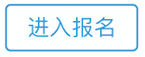，点击OK等待页面跳转。
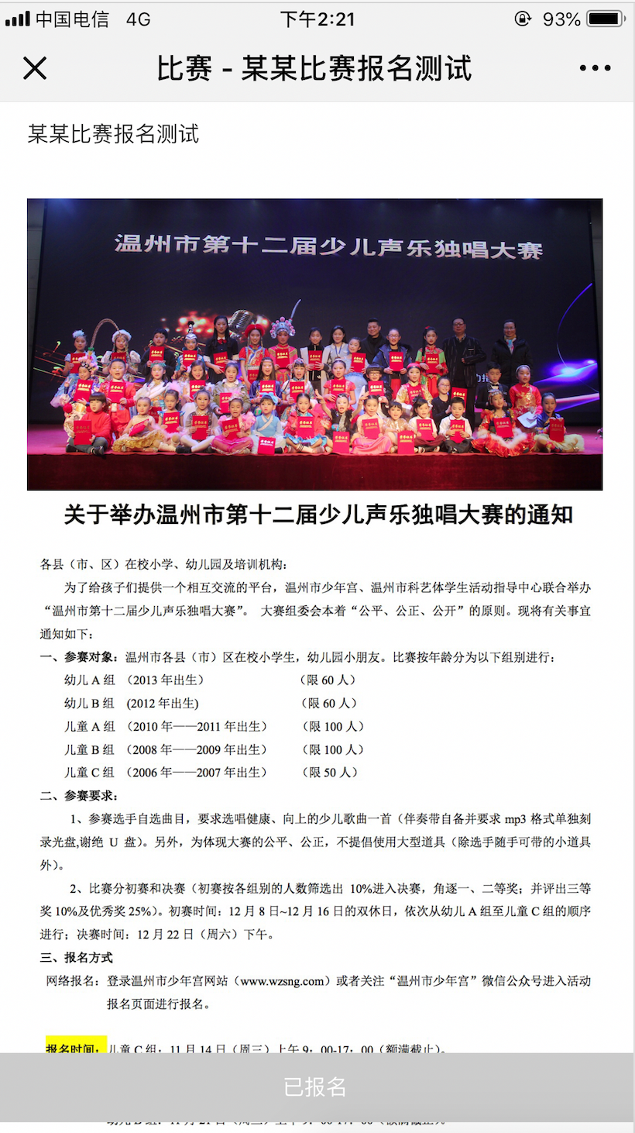比赛介绍页面底部变为表示网络报名成功。

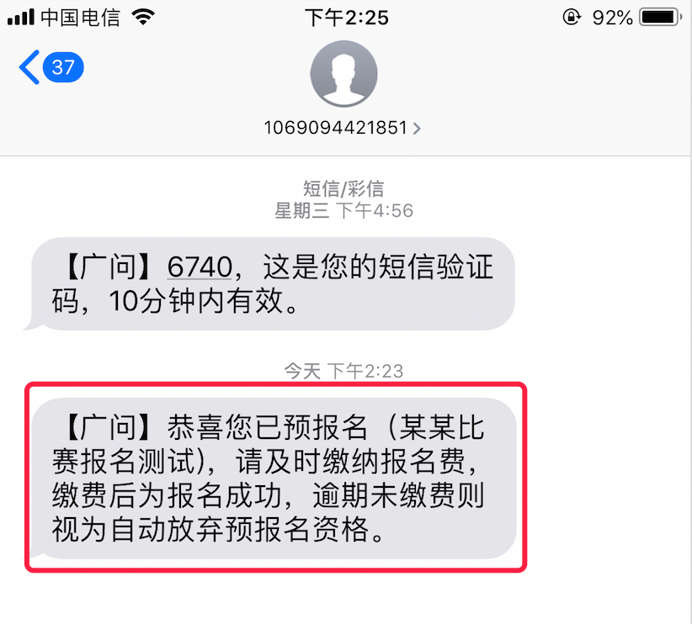
收到短信后请按时缴纳报名费，缴费后为报名成功。

